**Техническое задание на монтаж мезонина на 2-м этаже ЦАС ул. Бориспольская 9ж**

1. **Подвид заявки:** Приобретение услуги
2. **Инициатор проведения тендера:** Гайдамака Александр тел. 067-5064588 e-mail: [gaidamaka@оptimapharm.ua](mailto:gaidamaka@оptimapharm.ua)
3. **Структурное подразделение:** ЦАС
4. **Дата создания:** 25.08.2021
5. **Цель проведения тендера:** обеспечение склада платформой на колонах, монтаж мезонина на 2 этаже ЦАС изделий согласно схемы и проекта (прилагается).
6. **Вид услуг /ТМЦ:** Работы по монтажу мезонина.
7. **Срочность проведения тендера:** плановый
8. **Планируемая стоимость сделки (с НДС)*:**  **по результатам тендера**.
9. **Плановая дата выполнения работ**:
10. **Условия обслуживания/ гарантии:** 12 месяцев.

Гарантия должна покрывать 100% затрат на гарантийный срок 12месяцев.

1. **Требования к основному виду деятельности / специализации поставщика:**

Строительно- монтажные работы.

**Наличие необходимых разрешительных документов у поставщика, которые должны быть предоставлены:** Посторонняя организация (подрядчик, субподрядчик) при выполнении работ (оказании услуг) по Договору на объектах заказчика несет полную ответственность и в полной мере отвечает за:

- выполнение норм охраны труда своих подчиненных работников;

- соответствующий квалификационный уровень своих работников, своевременность проведения им обучения, инструктажей и проверки знаний по вопросам охраны труда;

- безопасное выполнение работ (оказание услуг) с соблюдением требований охраны труда;

- исправное состояние своих машин, механизмов и оборудования повышенной опасности, которое использует во время выполнения работ (оказания услуг) на объектах заказчика, и соответствие их требованиям нормативно-правовых актов по охране труда и техническим требованиям заводов производителей, другим технологическим требованиям;

- своевременное проведение периодических медицинских осмотров своих работников и недопущения к работе работника с медицинскими противопоказаниями;

- обеспечение своих работников спецодеждой и СИЗ (средств индивидуальной защиты);

- своевременное проведение испытаний своих машин, механизмов, оборудования повышенной опасности, которые будут использоваться на объектах заказчика;

- издание приказа о назначении лица, ответственного за организацию и безопасное выполнение работ на объектах заказчика;

- наличие своих действующих разрешений и деклараций на выполнение работ повышенной опасности и на эксплуатацию (применение) машин, механизмов, оборудования повышенной опасности в соответствии с требованиями постановления Кабинета Министров Украины от 26 октября 2011 № 1107;

- наличие наряда-допуска на выполнение работ повышенной опасности, если это предусмотрено требованиями нормативно-правовых актов по охране труда.

При нарушении работниками подрядчика (субподрядчика) трудовой дисциплины и норм охраны труда, заказчик имеет право на расторжение договора в одностороннем порядке, а также на возмещение подрядчиком (субподрядчиком) нанесенного ущерба и упущенной выгоды.

1. **Перечень документов, которые должны быть предоставлены поставщиком в рамках предоставления ценового предложения для проведения сравнительного анализа всех предложений:**
   1. Коммерческое предложение предоставить с детальным техническим описанием монтажа. Коммерческое предложение должно быть действительно в течение 30 дней с указанной даты его оформления. Валюта предложения – гривна.
   2. Коммерческое предложение со спецификацией расходных материалов.
   3. Стоимость монтажа металлических изделий, стоимость погрузочно-разгрузочных работ.
2. Перечень либо структура разделов, которые обязательно должны быть отдельно выделены в предоставленном ценовом предложении:

• Количество, наименование и стоимость расходных материалов;

• Стоимость монтажных работ.

1. **Рекомендованный перечень поставщиков-специалистов для проработки**: нет
2. **Описание требований к работам и услуг, которые необходимо выполнить в рамках данного ТЗ (в том числе требования по качеству и срокам работ):** 
   1. Расходная и налоговая накладные, акт выполненных работ,
   2. Гарантия 12месяцев
3. **Дополнительные требования:**

**Фото места монтажа мезонина**

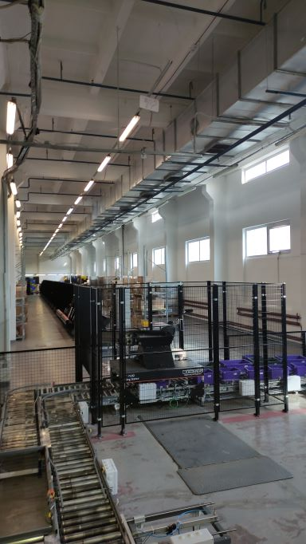

**Фото разобранного мезонина**

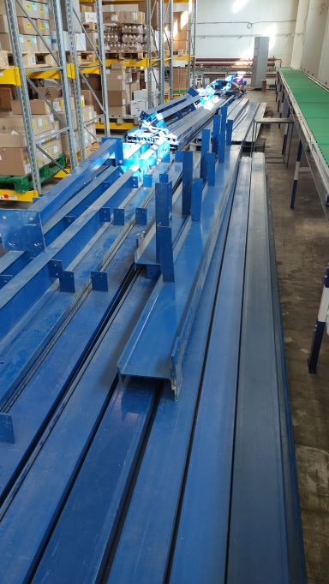

**Необходимо перенести ручным способом металлические элементы мезонина с третьего этажа на второй этаж, также необходимо поднять элементы настила, находящиеся на улице, с помощью лифта на второй этаж**

1. Схема расстановки платформы на колонах прилагается. Расчётная нагрузка на 1 м2 платформы – 350 кг. Высота платформы H=3290 мм, площадь платформы S=617 м2

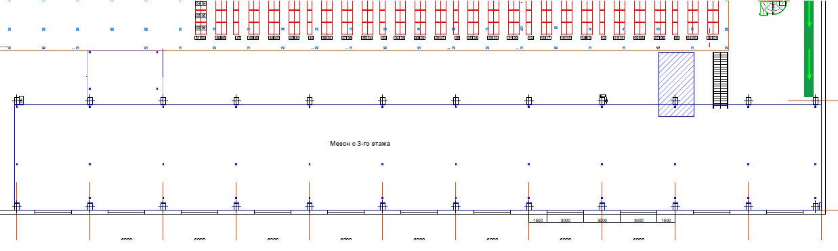

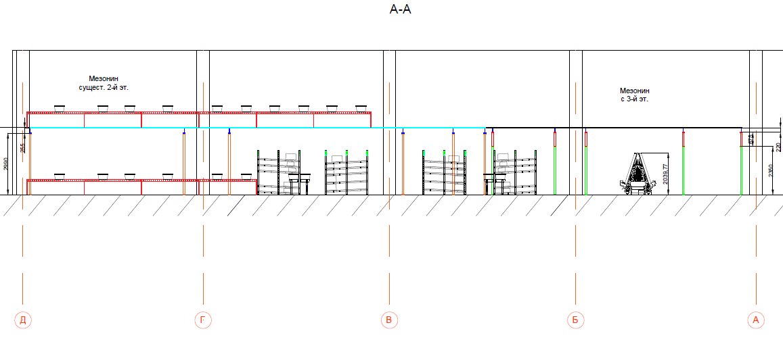

* 1. **Место монтажа**: г.Киев ул. Бориспольская 9ж
  2. Подрядчик выполняет все работы по монтажу конструкций своими средствами и материалами, включая доставку и специальную технику.

1. **Срок выполнения работ.**
   1. Срок выполнения работ с момента получения предоплаты, составляет не более 3 календарных недель.
2. **Условия, порядок и этапы оплаты.**

Стоимость работ, материалов, оборудования в украинской гривне.

Этап 1. 50% - Предоплата в течении 5 дней с момента подписания договора;

Этап 2. 50% - Оплата по факту выполнения работ и подписания акта приема-передачи .

Согласовано:

Целикин В.Ю. _______________ "___" ______2021 р..

. . _______________ "___" ______2021 р.